**Исследование веб-страницы с помощью DevTools и составление отчета   
о её структуре.**

**Введение**

**Объект исследования**: Официальный сайт образовательной организации «Русская Школа Управления» (<https://uprav.ru/> ).

**Методология исследования**: Для проведения комплексного анализа были задействованы встроенные инструменты разработчика (DevTools) браузера Google Chrome версии 141.0.7390.66.

**Ключевые аспекты анализа:**

**HTML-структура:**

* Проверка вложенности блоков и их семантической разметки
* Анализ DOM-дерева
* Валидация метатегов (проверка структурированных данных на сайте на соответствие стандартам)

**CSS-стилизация:**

* Изучение применяемых стилей
* Анализ медиазапросов

**Загрузка ресурсов:**

* Анализ сетевых запросов
* Оптимизация загрузки

**Адаптивность:**

* Тестирование в различных разрешениях

**JavaScript-функционал:**

* Анализ обработчиков событий
* Проверка ошибок выполнения
* Оптимизация производительности

**Анализ структуры HTML-документа**

**DOM-дерево страницы**

Открыв вкладку Elements в DevTools, изучим DOM-дерево страницы.

Анализ дерева позволяет нам увидеть иерархию HTML-элементов.

Основные структурные блоки:

* <header> – шапка сайта (логотип, верхнее меню).
* <main> – основное содержимое
* <footer> – подвал (подписаться на рассылку, информация о школе, контакты, нижнее меню навигации).

Скриншот DOM-дерева:

**Изображение выглядит как текст, электроника, снимок экрана, программное обеспечение

Содержимое, созданное искусственным интеллектом, может быть неверным.**

**Семантическая разметка**

Страница использует современные семантические теги:

* <header> - заголовки
* <footer> подвал
* <section> – группировка контента по смысловым разделам

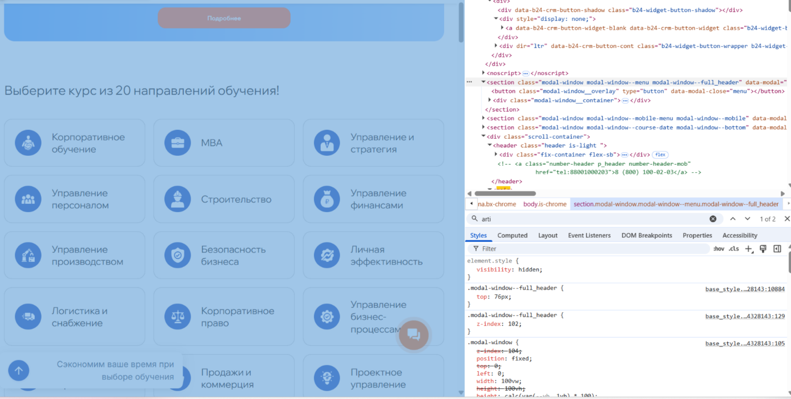

**Исследование CSS-стилей**

Во вкладке Styles можно увидеть:

* Какие стили применяются к выбранному элементу
* Какие классы и идентификаторы используются (например, class fix-container).

Изображение выглядит как текст, снимок экрана, программное обеспечение, Значок на компьютере

Содержимое, созданное искусственным интеллектом, может быть неверным.

**Проверка загружаемых ресурсов**

Во вкладке Network проанализированы:

* HTML, CSS, JS-файлы (их размер и время загрузки).
* Изображения (оптимизированы ли они).

Пример данных:

**Изображение выглядит как текст, снимок экрана, программное обеспечение, число

Содержимое, созданное искусственным интеллектом, может быть неверным.**

**Тестирование адаптивности**

С помощью Device Toolbar (Ctrl+Shift+I) проверено отображение на:

* Мобильных устройствах (320px – 480px).

Найдена проблема:

В правой части экрана информация не помещается полностью, обрезается

Изображение выглядит как текст, снимок экрана, Шрифт, число

Содержимое, созданное искусственным интеллектом, может быть неверным.

* Планшетах (768px – 1024px)

Найдена проблема:

Не загружаются блоки «Видеоотзывы» и «Новости»:

Изображение выглядит как текст, снимок экрана, программное обеспечение, Значок на компьютере

Содержимое, созданное искусственным интеллектом, может быть неверным.Изображение выглядит как текст, снимок экрана, программное обеспечение, компьютер

Содержимое, созданное искусственным интеллектом, может быть неверным.

* Десктопах (1280px+)

Проблем не обнаружено.

**Проверка JavaScript**

* Во вкладке Console найдены ошибки

Изображение выглядит как текст, снимок экрана, программное обеспечение, веб-страница

Содержимое, созданное искусственным интеллектом, может быть неверным.

Сообщение «[Violation] Permissions policy violation: accelerometer is not allowed in this document» может означать, что в документе не разрешено использование акселерометра.

По информации из блога компании Playwire, подобные сообщения связаны с проблемами, возникающими при использовании некоторых рекламных инструментов в обновлении Chrome 120. В частности, из-за новых проверок безопасности не работает код, который используется в видеорекламе.

**Выводы**

**Плюсы:**

* Используется семантическая разметка.
* Хорошая адаптивность на мобильные устройства.
* Оптимизирована загрузка ресурсов.

**Минусы:**

* Незначительные дефекты отображения информации на мобильных устройствах.
* При проверке JavaScript в Console найдены ошибки.

**Рекомендации:**

* Оптимизировать интерфейс для мобильных устройств.
* Исправить ошибки, влияющие на использование акселерометра.